Федеральное государственное казенное общеобразовательное учреждение «Средняя образовательная школа №14» (детский сад г. Гудаута)

Мастер-класс
для детей старшей группы
«Вишенки на ветке».

Автор: Ромась Марина Анатольевна, воспитатель

Мастер-класс для детей старшей группы «Вишенки на ветке».

Цель: формировать умение изготавливать аппликацию из бумаги

Задачи:
развивать художественный вкус, навыки работы с цветной бумагой: умение работать с шаблоном, вырезывание по контуру, складывать пополам,
склеивать детали, совмещая их друг с другом;
воспитывать усидчивость; воспитывать аккуратность в ходе работы, усидчивость.

Материалы для работы:
- лист картона желтого цвета;
- двухсторонняя бумага красного и зеленого цветов;
- ножницы;
- клей ПВА;
- простой карандаш;
- коричневый фломастер;
- шаблоны.

Ход работы:
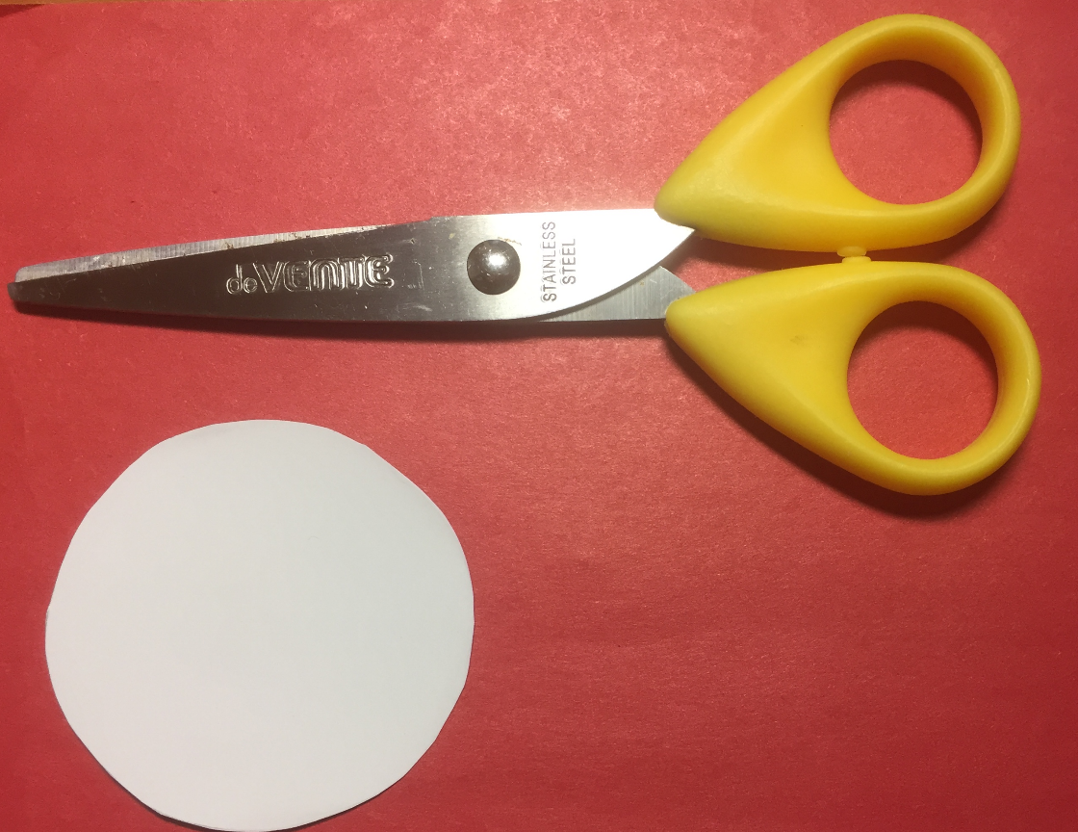
1) На листе красной бумаги, с помощью шаблона, рисуем девять кругов и вырезаем их ножницами - это вишенки.
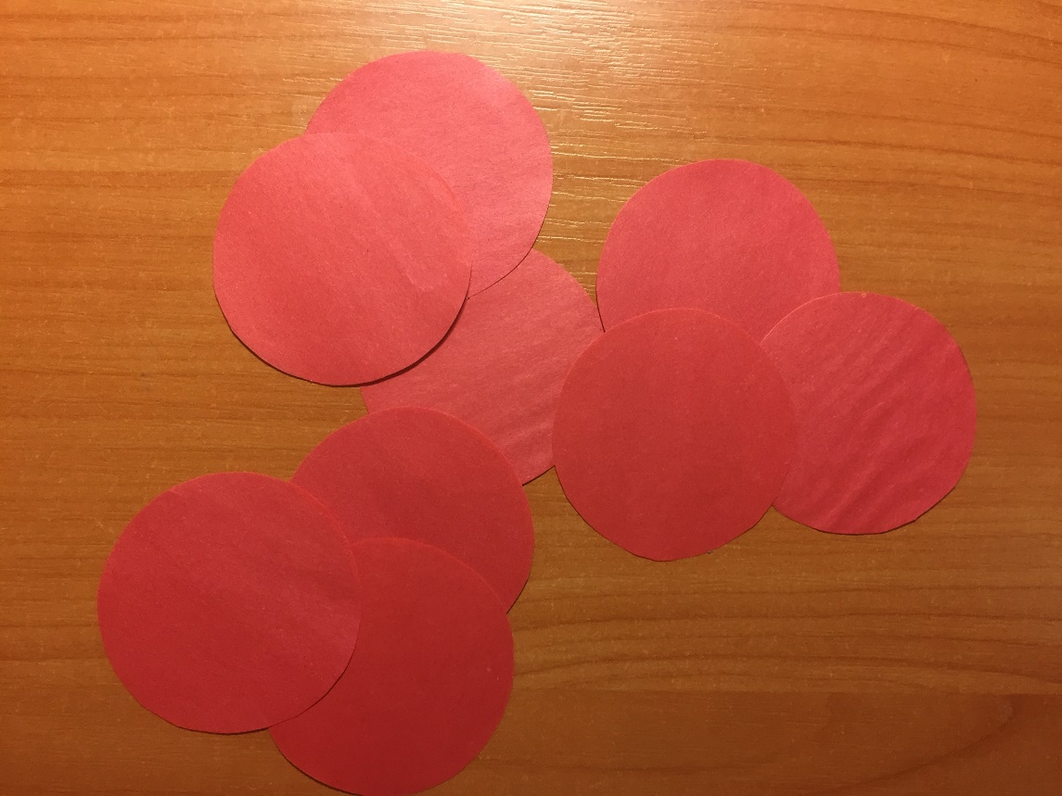

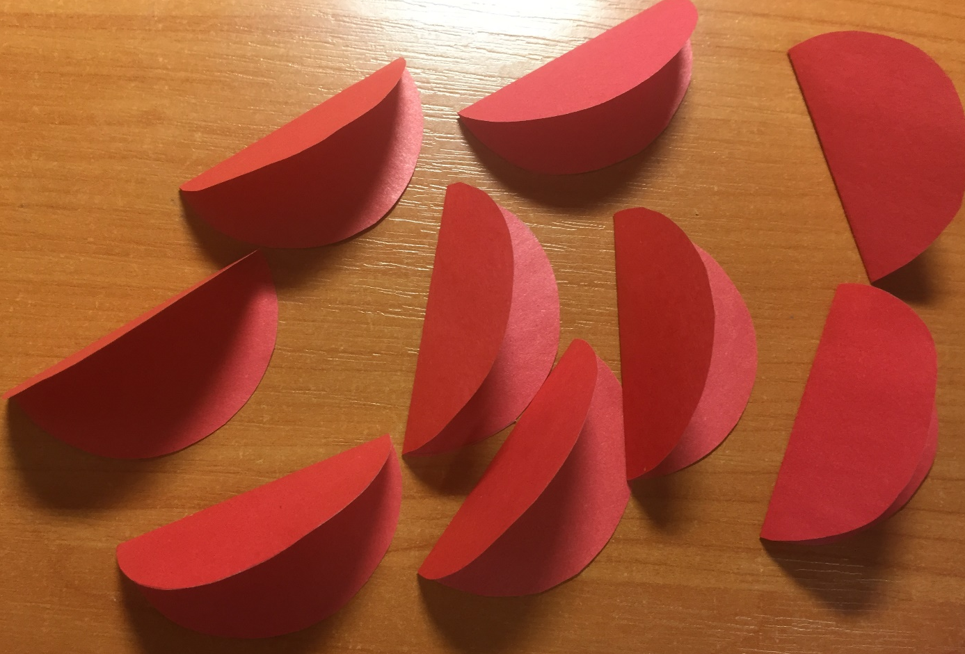
2) Складываем каждый круг пополам.

3) Из зеленой бумаги вырезаем два круга и также складываем их пополам. Это листики.
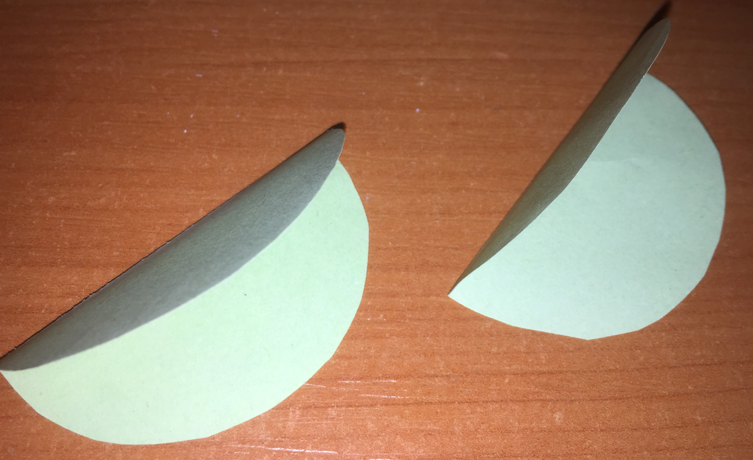
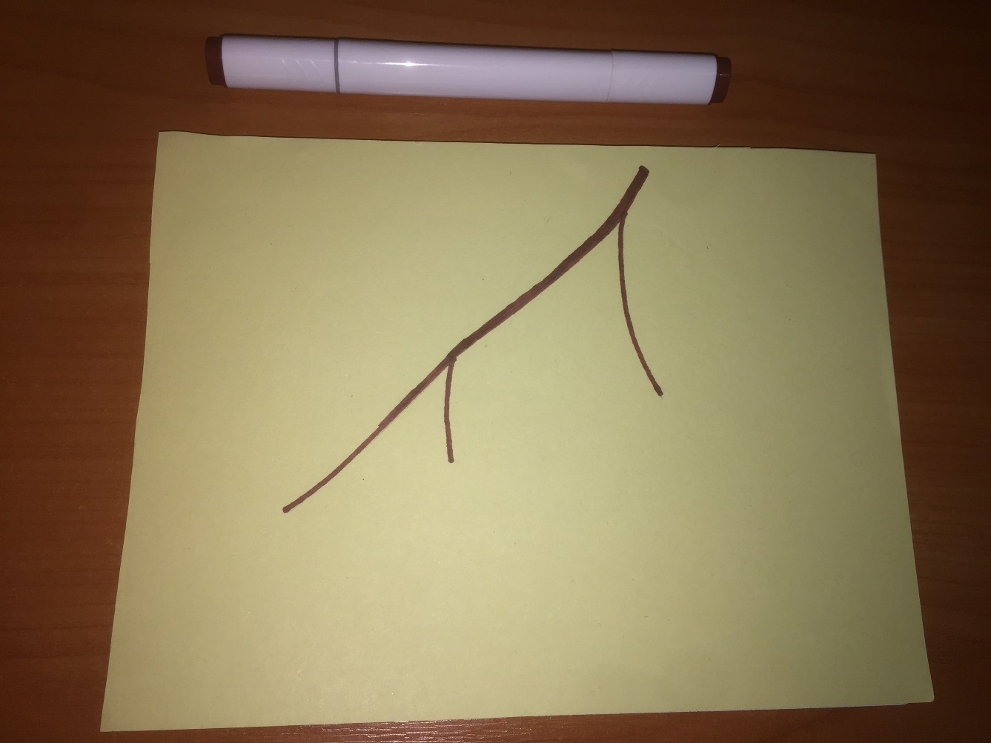
4) На листе картона коричневым фломастером рисуем веточку.

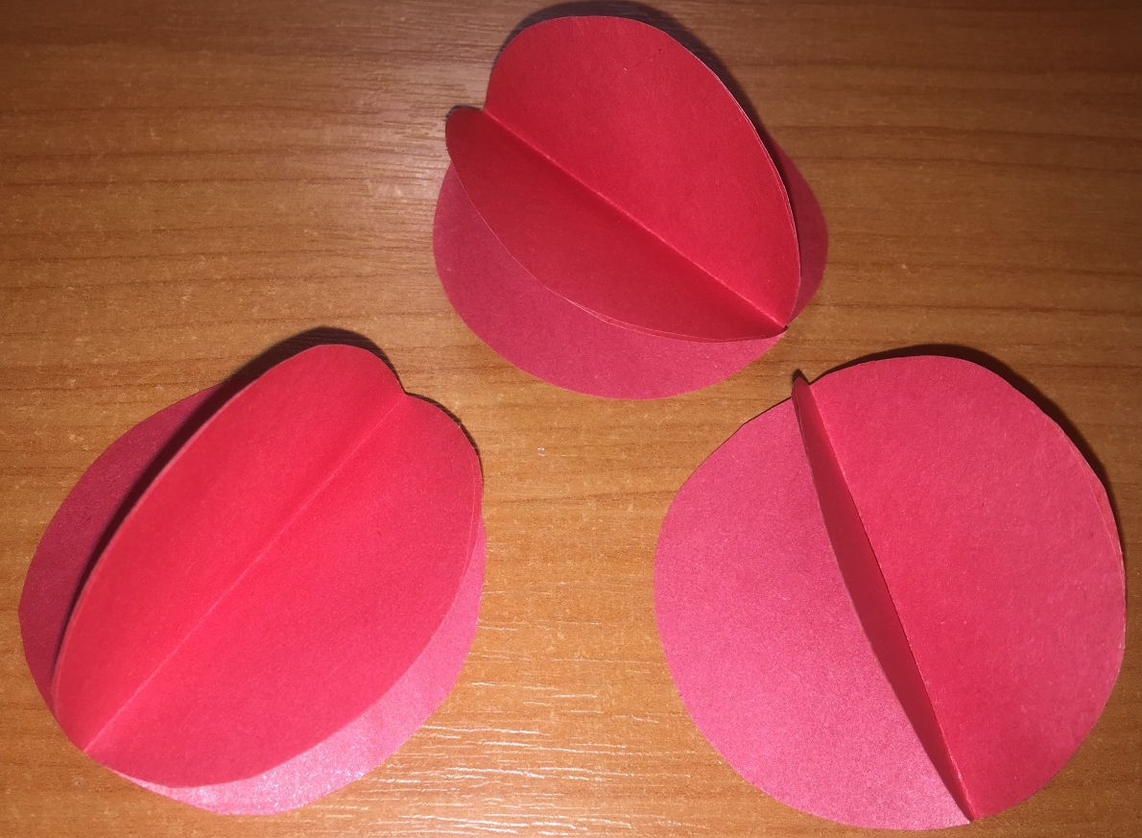
5) Намазываем клеем одну половинку красного круга и соединим со вторым кругом. У третьего кружка также намазываем клеем одну половинку до линии сгиба и соединяем с двумя склеенными между собой кружками. Так повторяем еще два раза. В итоге получаются три заготовки вишенок.

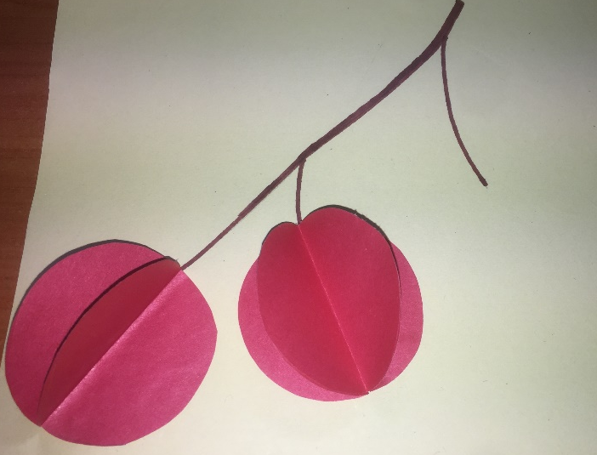
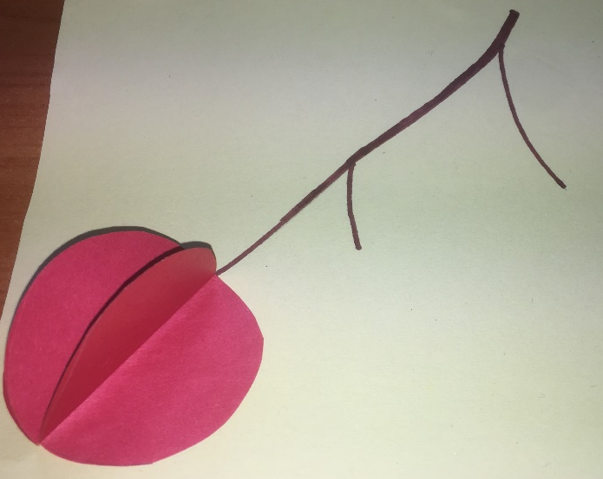
6) Приклеиваем поочередно каждую из вишенок к нарисованной веточке.
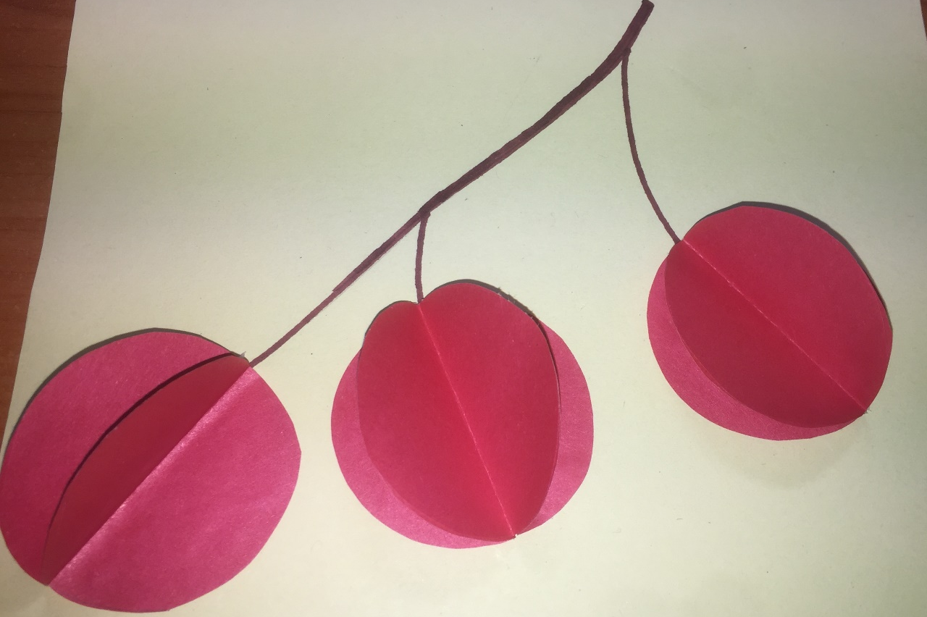

7) Намазываем клеем до линии сгиба зеленый кружок и приклеиваем к коричневой веточке. Со вторым кругом поступаем аналогично.
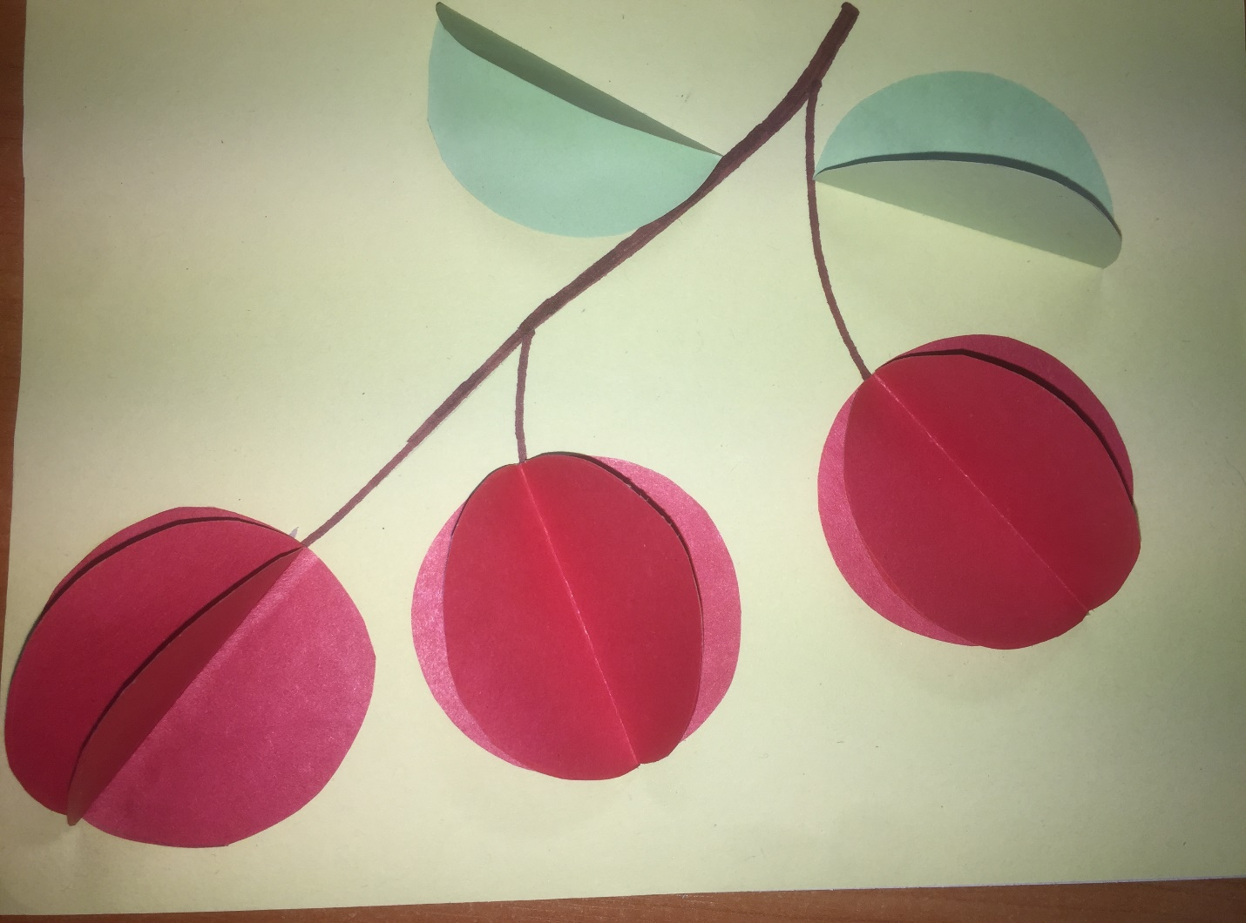
Вишенки на веточке готовы!

